AKTUALIZACJA Nr 1 z dnia 23-03-2017r.
Przedłużamy termin składania ofert do dnia 29-03-2017 r. godz. 12:00.

Pytania i odpowiedzi.
Pytania:
1. Czy można uzyskać zdjęcia lub rysunki jak wyglądają pomieszczenia na nastawniami, do których nie było dostępu podczas wizji ?
2. Czy każde stanowisko operatorskie musi mieć swoje lampy i sterowania ?
3. Na jakiej wysokości musi być oświetlenie stanowiskowe ?
4. Czy kasetony sufitowe należy pomalować na biało?
Odpowiedzi:
Ad1) zdjęcia:
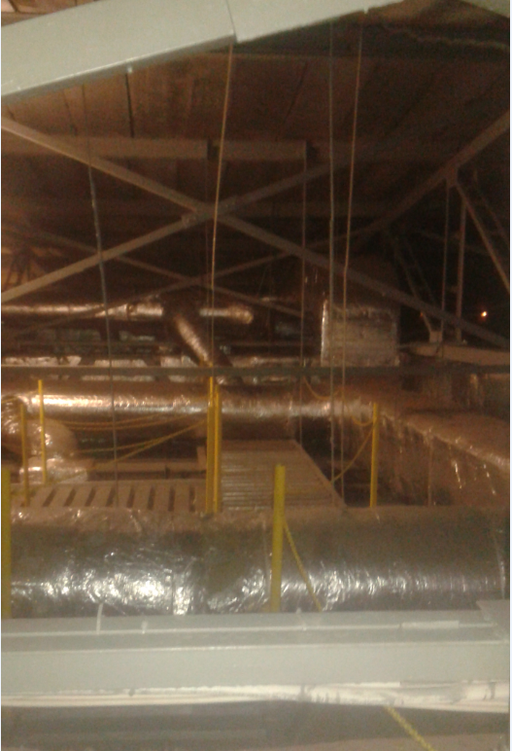
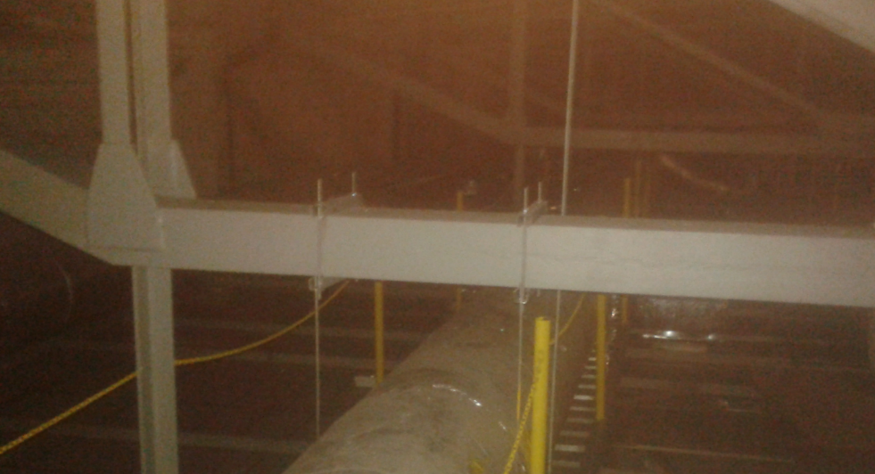
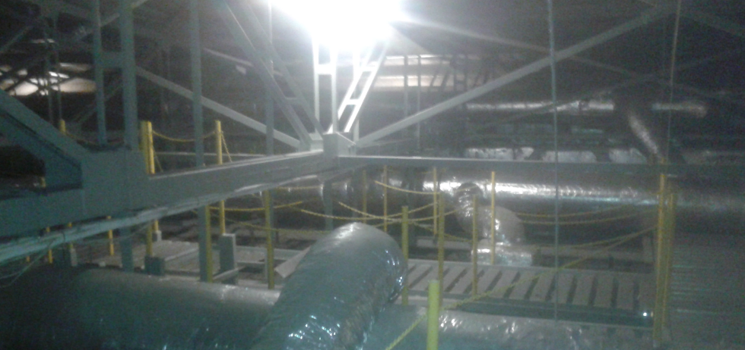
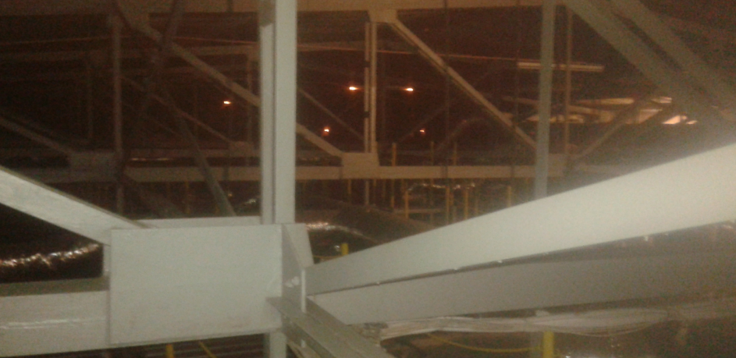
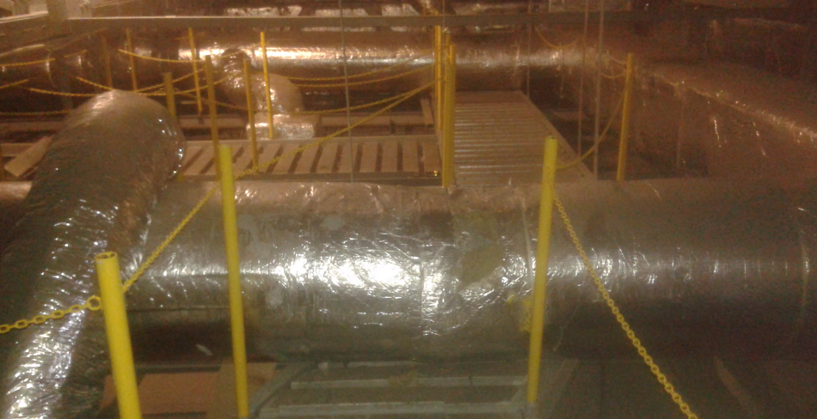
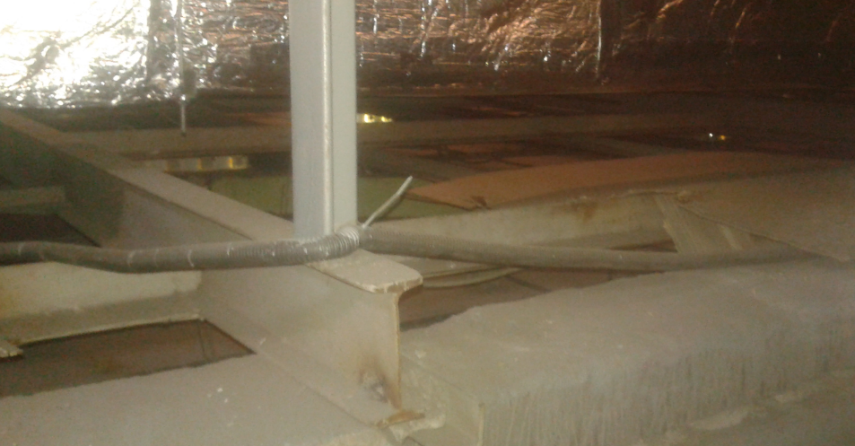

Ad2) Tak każde stanowisko operatorskie musi być osobno zabezpieczone i osobno zasilane. Sterowanie lamp powinno być zrealizowane za pomocą przycisku sterowniczego na blacie biurka, pod blatem lub obok pulpitu operatora.
Ad3) Oświetlenie stanowiskowe powinno być zamontowane na wysokości 3,5m od poziomu 0,0m (minimum 2 oprawy oświetleniowe – długość stanowiska wynosi około 3,0 m).
Ad4) Tak wszystkie kasetony należy pomalować na biało.

Pytania:
- Czy certyfikat CNBOP ma dotyczyć całej instalacji elektrycznej tzn.:(opraw AW i EW, kabli, rur, koryt kablowych, uchwytów, puszek, centralnej baterii, itp.) czy tylko opraw oświetleniowych, o czym jest mowa w specyfikacji?
W przypadku odpowiedzi twierdzącej na pyt. nr 1 proszę o potwierdzenie, że należy zastosować niepalne przewody, kable, rury inne zamontowane materiały.
- Aby spełnić wymagania certyfikatu CNBOP centrala i oprawy winny być tego samego producenta. Proszę o podanie nazwy producenta centrali obecnie posiadanej przez Państwa celem dostosowania do niej naszych opraw.
- Czy Państwa centrala posiada certyfikat CNBOP. Proszę o podanie parametrów Państwa centrali.
- Dla ograniczenia kosztów, czy nie warto zastosować TYLKO centrali nadzoru nad oprawami AW i EW?
- Proszę o informację, czy montowane oprawy mają pracować w układzie pracy ,,na ciemno’’
- Proszę o podanie ilości stanowisk pracy w Nastawni nr 1 w zakresie pomieszczeń, których przetarg dotyczy.
- Proszę o podanie ilości stanowisk pracy w Nastawni nr 1 dla dostosowania oświetlenia stanowiskowego.
- Czy oprawy mają być asymetryczne?
- Proszę o podanie długości kabli zasilających projektowane rozdzielnie wraz z ilością przejść ppoż.
- W jaki sposób należy przygotować ofertę cenową, co należy wyszczególnić, jakie pozycje materiałowe?
Czy do oferty należy załączyć kosztorys, jeżeli tak, to jaki?

Odpowiedzi:
Ad 1) Certyfikat CNBOP ma dotyczyć całej instalacji oświetleniowej tzn. opraw awaryjnych, ewakuacyjnych, kabli, rur, koryt kablowych, uchwytów, puszek, centralnej baterii, itp. wg aktualnych norm i przepisów. Tak należy zastosować wszystkie materiały niepalne wg aktualnych norm i przepisów
Ad2) W naszej firmie nie posiadamy jeszcze takiej centrali. Prosimy o zaproponowanie takiej centrali.
Ad3) W naszej firmie nie posiadamy jeszcze takiej centrali.
Ad4) Ma zostać zaproponowana:
- Centralna bateria do opraw awaryjnych i ewakuacyjnych umieszczona obok rozdzielni oświetleniowej
- Centrala monitoringu opraw awaryjnych i ewakuacyjnych umieszczona obok rozdzielni oświetleniowej (możliwość nadzorowania opraw awaryjnych i ewakuacyjnych z miejsca przy rozdzielni oświetleniowej)
Ad5) Tak
Ad6) Nastawnia nr 1 posiada wymiary 24mx24m wysokość 4,6m
Nastawnia nr 2 posiada wymiary 24mx18m wysokość 4,6m
Między innymi wizja lokalna przeprowadzana jest w celu określenia wymiarów pomieszczeń i odległości między obiektami. Na podstawie tych pomiarów wykonawca sam określa przybliżone wartości zastosowanych materiałów
Ad7) Stanowiska pracy – 20 szt. (oświetlenie stanowiskowe – min. 2 szt. lamp)
Ad8) Nie
Ad9) Między innymi wizja lokalna przeprowadzana jest w celu określenia wymiarów pomieszczeń i odległości między obiektami. Na podstawie tych pomiarów wykonawca sam określa przybliżone wartości zastosowanych materiałów.
Ad10) Oferta cenowa powinna składać się z kosztu całkowitego i wyszczególnienia kwot za dane etapy pracy (R+M+S) np.
- Projekt
- Oświetlenie ogólne nastawni (oprawy, kable, itp.)
- Oświetlenie ogólne pomieszczeń za nastawniami (oprawy, kable, itp.)
- Oświetlenie stanowiskowe (oprawy, kable, itp.)
- Oświetlenie awaryjne i ewakuacyjne (oprawy, kable, itp.)
- Rozdzielnia oświetleniowa (kable, koryta kablowe itp.)
- Rozdzielnia gniazd (kable, koryta kablowe itp.)
- Gniazda 3 faz. (kable, koryta kablowe itp.)
- Centralna bateria (kable, koryta kablowe itp.)
- Centrala monitoringu opraw awaryjnych i ewakuacyjnych (kable, koryta kablowe itp.)
Ww. wymienionych podpunktach należy umieścić pracę rusztowań, robociznę i sprzęt.

